COLEGIO EMILIA RIQUELME
GUIA DE TRABAJO
ACTIVIDAD VIRTUAL SEMANA DEL 04 AL 08 DE MAYO
Asignatura: Sociales | Grado: 4° | Docente: Estefanía Londoño
Lunes, 11 de mayo del 2020
Agenda virtual: Región ecuatorial. (Clase virtual, 12:00m)
Escritura de características.

REGIÓN ECUATORIAL

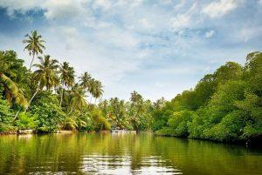
- Se extiende por el ecuador en forma de un cinturón entre la latitud de 10 ° N y 10 ° S.
- Es un clima húmedo caliente, con una temperatura alrededor de 27 °C durante todo el año.
- La humedad es muy alta, hay precipitaciones durante todo el año.
- Esta llena de selvas.
- El hipopótamo y el rinoceronte se encuentran en abundancia. Otros animales que habitan en esta región son los gorilas, los monos, los perezosos, los chimpancés, los jaguares y los lagartos.
Martes, 12 de mayo del 2020
Agenda virtual: Región mediterránea
Escritura de características.

REGIÓN MEDITERRANEA
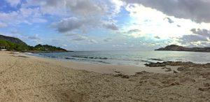

- Se localiza en los márgenes occidentales de los continentes entre las latitudes 30° y 40 °.
- La costa mediterránea es el área más grande e incluyen a Europa y Asia.
- La temperatura está entre 20 ° C y 26 ° C y la humedad relativa es baja.
- Podemos encontrar bosques.

Viernes, 15 de mayo del 2020

Agenda virtual: Cierre de la temática (Clase virtual 12:00m)
Conversatorio.

Actividad: Durante esta clase, las estudiantes y la profe participaran de un conversatorio el cual dará el cierre de la temática.

Nota: Realizar en el cuaderno día a día escribiendo las agendas virtuales, ir tomándole fotico y enviarlo a mi correo.

